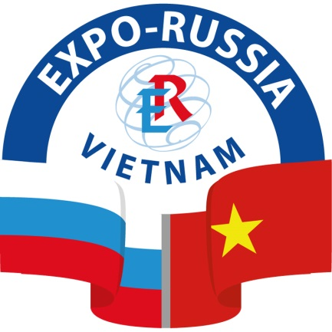
Исполнительная дирекция Первой Российско-Вьетнамской промышленной выставки «Expo-Russia Vietnam 2015» в г. Ханой (Вьетнам)
ОАО «Зарубеж-Экспо»
119034, Москва, ул. Пречистенка, 10
Тел/факс: +7 (495) 721-32-36
+7 (495) 637-50-79
e-mail: info@zarubezhexpo.ru
www.zarubezhexpo.ru

Паспорт
Первой Российско-Вьетнамской промышленной выставки
«Expo-Russia Vietnam 2015» в г. Ханой (Вьетнам)

Название: | Первая Российско-Вьетнамская промышленная выставка «Expo-Russia Vietnam 2015»
Дата и место проведения: | 14 - 16 декабря 2015 года в СРВ г. Ханой, Выставочный Центр Melia - одна из самых значимых и перспективных выставочных площадок Вьетнама
Организатор: | ОАО «Зарубеж-Экспо»
Выставка проводится при  поддержке: | под патронатом: Торгово-Промышленной Палаты РФ  при поддержке: Совета Федерации РФ, Государственной Думы РФ, МИД РФ, Минэкономразвития, Минпромторга, других отраслевых ведомств России, а также Торгового представительства РФ в СРВ, руководства СРВ, отраслевых министерств Вьетнама
Цели и задачи: | - Содействие дальнейшему развитию и укреплению торгово -экономических связей между Россией и Вьетнамом, диверсификации форм и направлений российско-вьетнамского экономического сотрудничества  - Продвижение российской экспортной высокотехнологичной продукции на рынок Вьетнама  - Расширение инвестиционного сотрудничества и представление наиболее перспективных инвестиционных проектов России на Выставке  - Стимулирование инновационной активности и взаимодействие научных институтов двух стран
Тематические направления: | - Энергетика: строительство, модернизация и реконструкция энергетических объектов, энергетическое машиностроение, комплектующие и запасные части к ним. Возобновляемые источники энергии. Энергосберегающее оборудование и технологии  - Электроника, электротехника и электрооборудование (провода и кабели, передвижные эл/станции, электроарматура, прокладка линий электропередач).  - Гражданское/промышленное строительство; строительные материалы;  - Строительство автомобильных, железных дорог и мостов  - Строительная, дорожная и подъемная техника, техника для лесного хозяйства, предприятий топливно - энергетического комплекса, золотодобывающей, угольной, горнорудной отраслей промышленности (горнопроходческая техника), коммунального хозяйства  - Оборудование и технологии разведки, добычи и переработки полезных ископаемых  - Нефтегазовая промышленность (разведка, разработка, транспортировка, хранение, диагностика и контроль технического состояния и безопасности газо-нефтепроводов и др. объектов газовой и нефтехимической инфраструктуры; распределительные системы и сети АЗС; переработка; поставка продуктов переработки нефти и газа, оборудование для нефтегазовой промышленности)  - Химия и нефтехимия: оборудование, технологии, агрохимические вещества, удобрения, пластмассы, резина  - Машиностроение. Технологии и оборудование  - Металлопродукция, трубы  - Сельскохозяйственная техника, оборудование для переработки и хранения сельскохозяйственной продукции  - Ирригация, водообеспечение и водное хозяйство, очистные сооружения  - Легковой, грузовой и специальный транспорт; комплектующие, запчасти и аксессуары к ним  - Авиационная техника, аэронавигационное оборудование и системы управления воздушным движением  - Медицина: оборудование, инструменты, медицинская мебель и одежда. Фармацевтика. Биотехнологии  - Нанотехнологии, новые материалы  - Информационные технологии: технологии управления  - Товары народного потребления и др.  - Региональные инвестиционные и инновационные проекты
Приглашаются к участию в выставке: | - Министерства Российской Федерации  - Администрации субъектов Российской Федерации  - Муниципальные образования субъектов Российской Федерации  - Научно-производственные объединения, предприятия, вузы, малые и средние предприятия  - Отраслевые объединения предпринимателей, союзы и ассоциации  - Территориальные торгово-промышленные палаты, общественные организации  - Технопарки, инновационные центры, бизнес- инкубаторы, фонды и другие объекты инновационной инфраструктуры
Условия участия  экспонентов в выставке: | - Регистрационный взнос – $450 (НДС не облагается)  - Стоимость общевыставочных услуг, приведенных к 1 кв.м - $180-$250 ( в зависимости от даты оплаты) по курсу ЦБ РФ (НДС не облагается)  - Подробная информация по условиям участия будет размещена дополнительно на сайте организатора www.zarubezhexpo.ru

ОАО «Зарубеж-Экспо»

тел.: +7 (495) 721-32-36
e-mail: info@zarubezhexpo.ru

